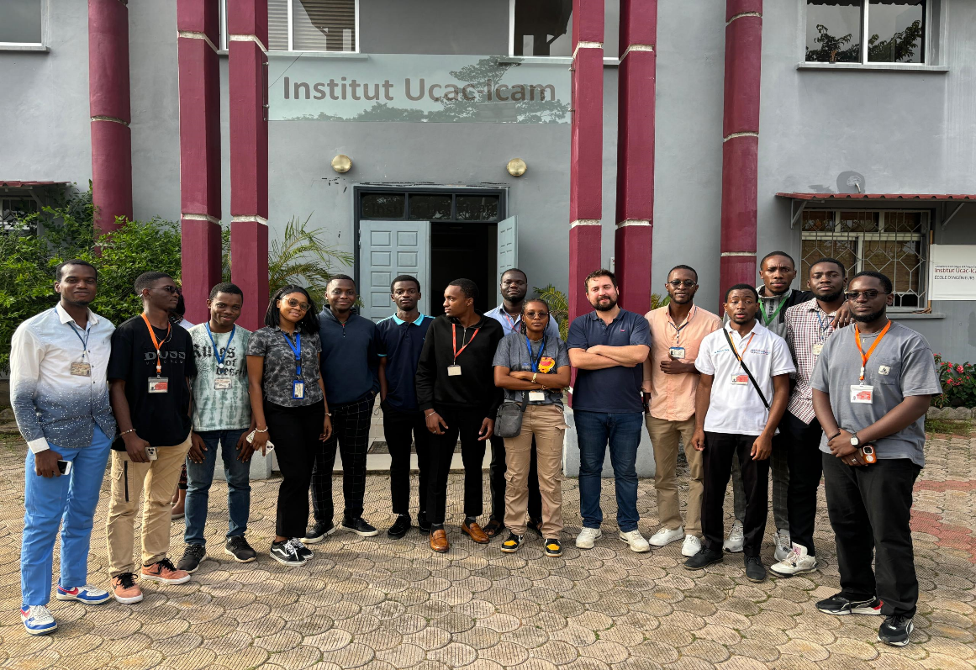

**Sous la supervision de**

**Mathias REHEISSER**

Responsable des Mastères Spécialisés site Strasbourg

**Membres**

NGAMO Chabain

FOTSO Duval

ASSAKO Florant

***Projet De Développement Mobile Mise en place d’un Product BackLog***

Année scolaire : 2023/2024

**SOMMAIRE**

I. Sujet 1

II. Les Fonctionnalités 2

1. Prioritaires 2

1. Secondaires 2

III. Diagramme présentant les différentes fonctionnalités 3

IV. Maquettage 3

# Sujet

Un institut universitaire fait appel à vous pour développer une application mobile qui va lui servir à développer sa communication avec et entre ses étudiants. Elle cherche à développer un réseau social interne à l’école, permettant la transmission d’informations en direct, le partage et la diffusion de publications, de photos, voir de vidéos des réalisations de chaque promotion. L’application devra aussi présenter les informations pratiques : la météo actuelle et du lendemain, des notifications lors d’informations importantes comme le changement d’une salle de cours, un professeur absent…etc.

Donc Globalement nous avions pour but de mettre sur pied un mini réseau social au sein du campus, notre application a pour nom **Campus-Connect**

# Les Fonctionnalités

## 1. Prioritaires

Publications : Création, modification, suppression, like, commentaire de publications,

Profil Utilisateur : Page de profil avec nom, photo, promotion, publications,

Recherche de Profils : Interface dédiée pour rechercher des utilisateurs,

Chat Direct : Système de chat en direct entre utilisateurs,

Météo : Affichage de la météo actuelle et prévisions,

Connexion : Accès par email et mot de passe,

Dark Mode : Option pour mode sombre,

Langue : Choix entre français et anglais,

Notifications : Alertes pour nouvelles publications.

## 1. Secondaires

Vidéos dans Publications : Intégration de vidéos dans les publications,

Chats de Groupe : Système de chat de groupe,

Connexion Google : Option de connexion via Google,

Profil Alumni : Profil pour anciens élèves avec contact et entreprise,

Envoi de Photos par Chat : Envoi de photos dans le chat,

Rôles Différenciés : Comptes distincts pour enseignants, étudiants, administrateurs,

Signalement de Profil : Signalement de profils aux administrateurs.

# Diagramme présentant les différentes fonctionnalités

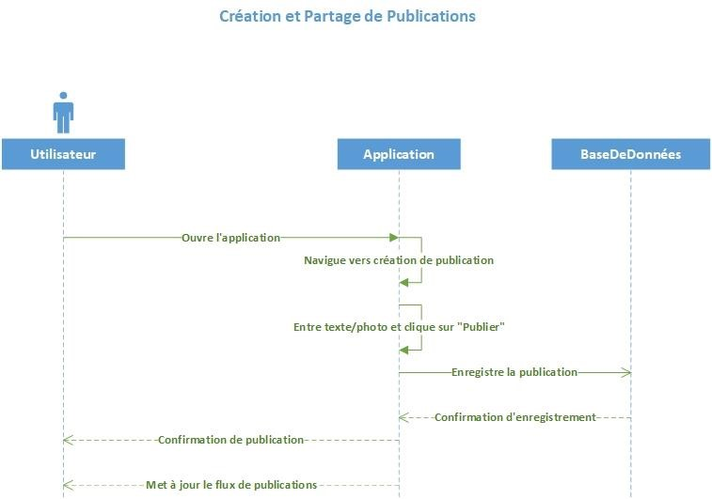

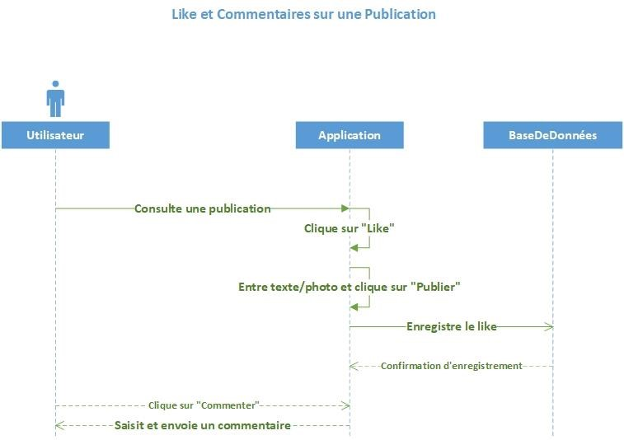

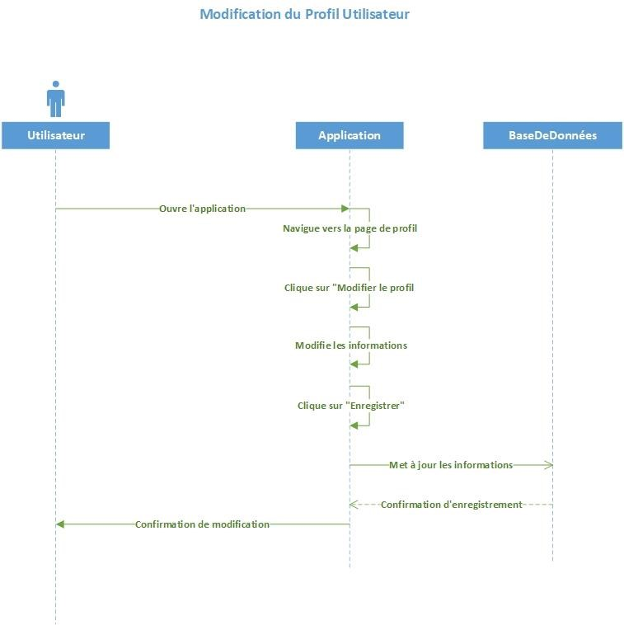

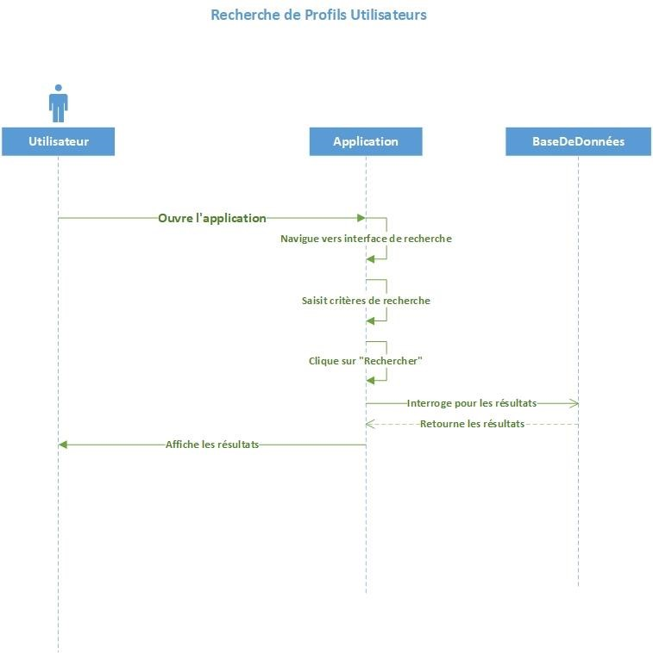

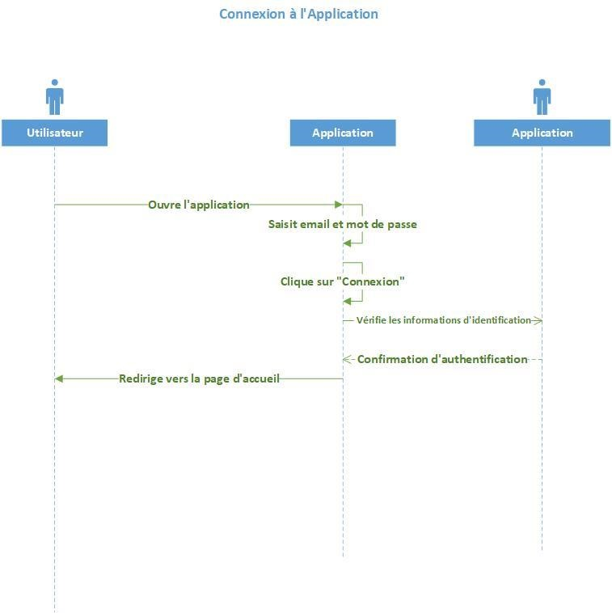

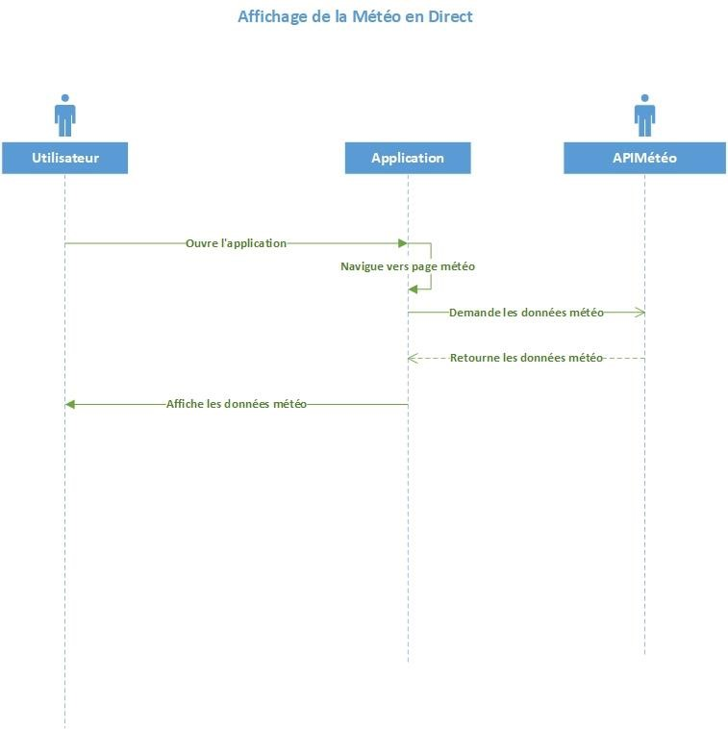

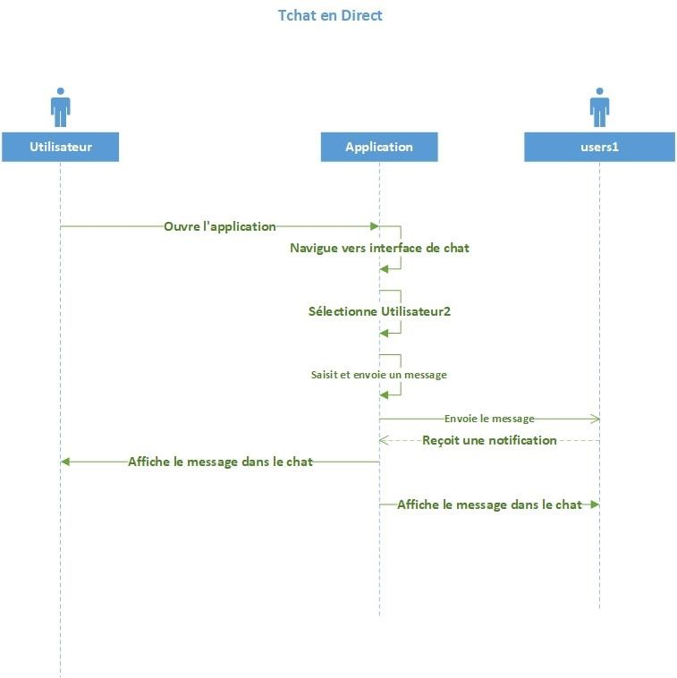

**MCD**

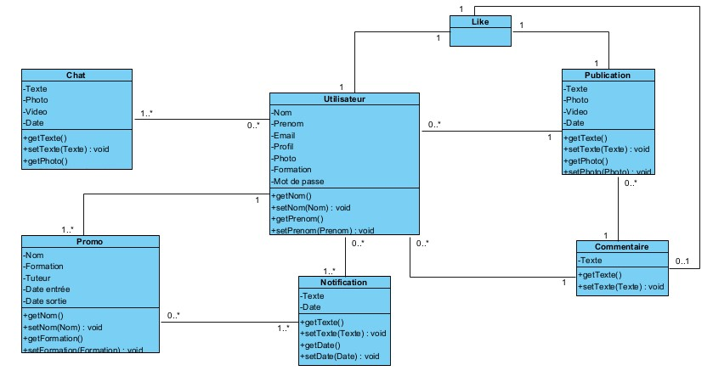

**Diagramme de cas d’utilisation**

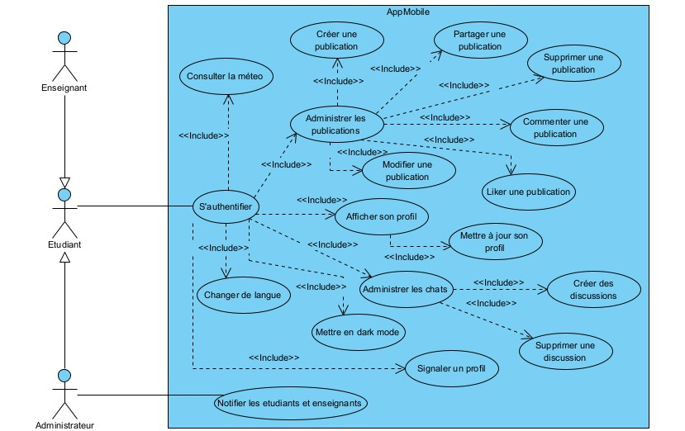

# Maquettage

Nous avons ici les pages de lancement de notre application

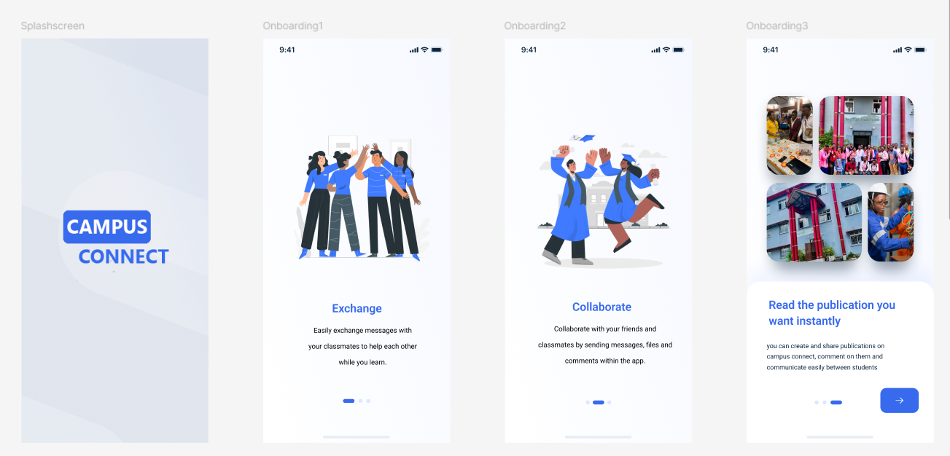

**Publications**

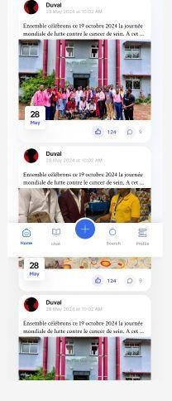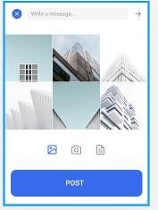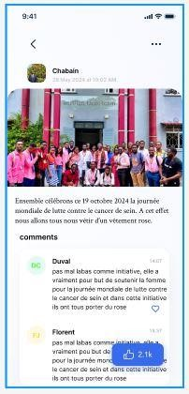

Like

Profil Utilisateur

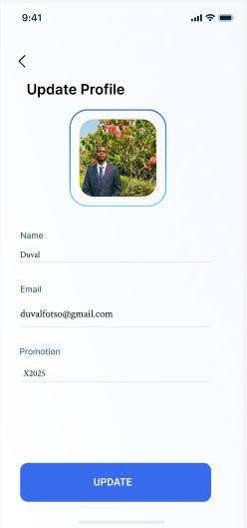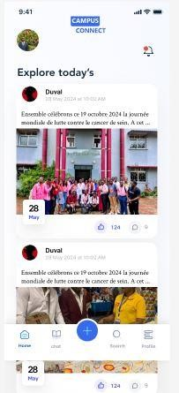

Recherche de Profils

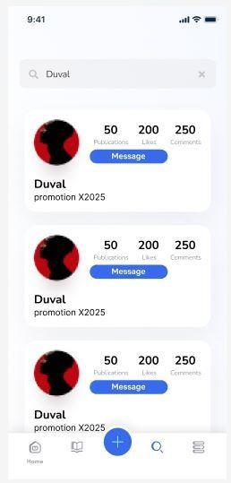

Chat

Direct

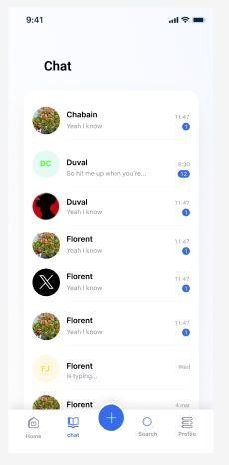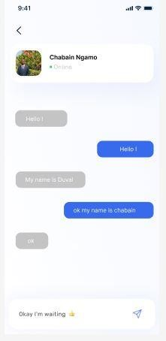

Météo

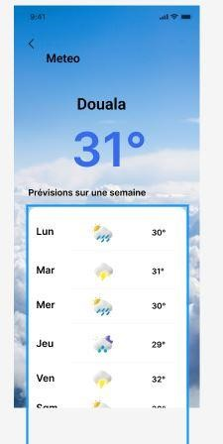

Connexion

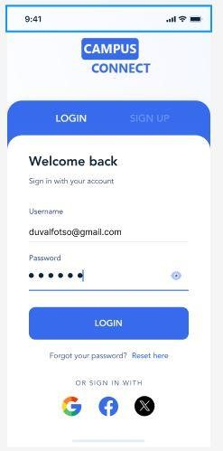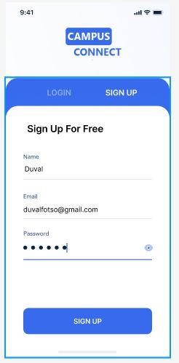

Notifications

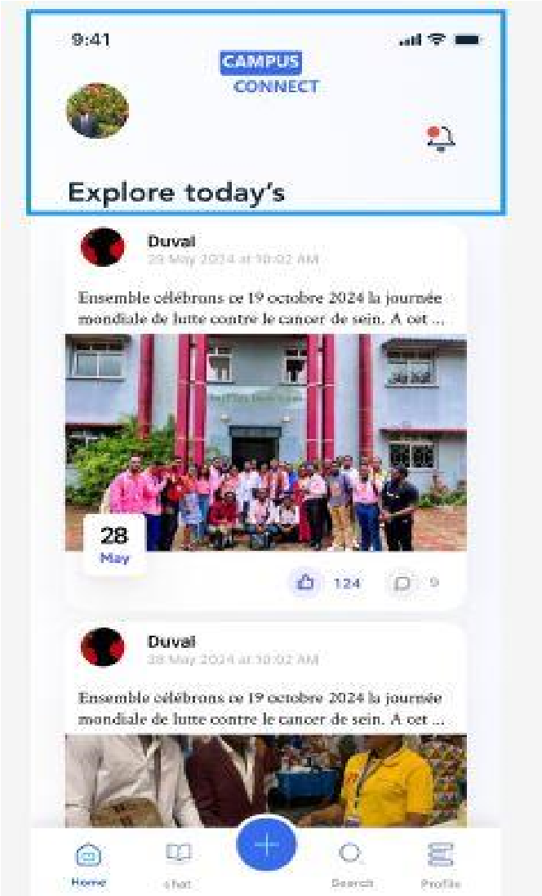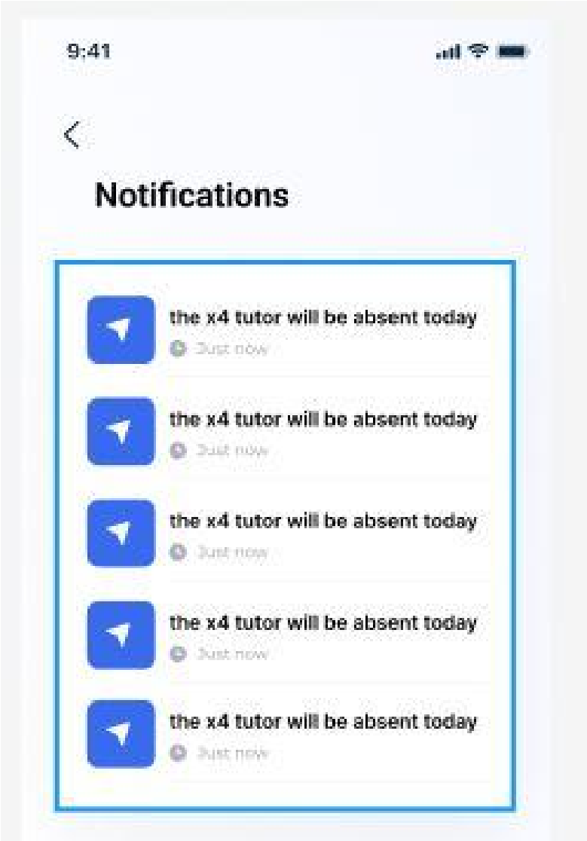

Dark

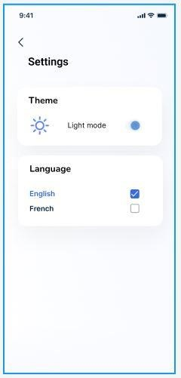

Langue

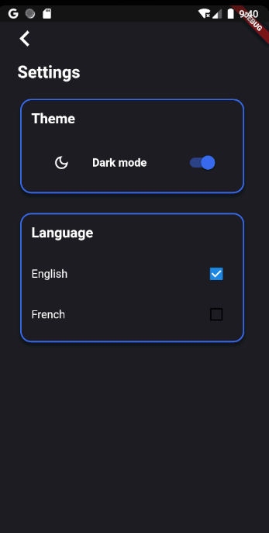 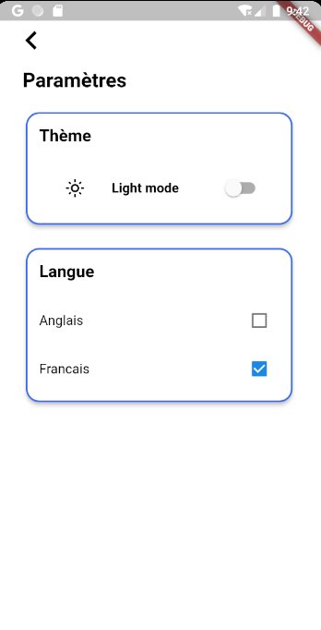

La gestion du dark mode et de la langue a aussi été pris en compte dans notre application.